**___________________________________________________________________________**

**DINÂMICA DE CONTROLE E DISTRIBUIÇÃO DA VACINA ANTIRRÁBICA NO PERÍODO DE CAMPANHA DE IMUNIZAÇÃO EM ANIMAIS NO MUNICÍPIO DE OURÉM-PA, EM 2017.**

Álex Junior Araujo Monteiro¹; Maria Nayane da Silva Costa²; Andrey Felipe Bazilio Souto³; Paula Nepomuceno Campos4.

¹ Formando em Bacharel em Biologia. Universidade Federal Rural da Amazônia. alexjr2803@gmail.com

² Formando em Bacharel em Biologia. Universidade Federal Rural da Amazônia. nayanecosta086@gmail.com

³ Formando em Bacharel em Biologia. Universidade Federal Rural da Amazônia. andreysouto016@gmail.com

4Doutora em biologia. Universidade Federal Rural da Amazônia. paula.campos@ufra.edu.br

# RESUMO

Esse trabalho teve como objetivo fazer um levantamento dos casos de procura pela vacina antirrábica, para imunização de animais domésticos (cães e gatos), no município de Ourém, no período de campanha de vacinação (ano 2017), com o intuito de compreender a situação atual deste município, em relação ao conhecimento/descaso da população quanto à imunização animal. Tal investigação se fez necessária, devido surto ocorrido recentemente no estado do Pará (ano de 2017), segundo dados do IBGE. Outro fato relevante, é que grande parte destes animais domésticos são semidomiciliados. Para fazer essa avaliação, utilizaram-se dados disponibilizados pela Secretaria Municipal de Saúde de Ourém/PA, os quais foram analisados e tabulados, quanto à análise de dispersão de vacina antirrábica. Neste município, não há um monitoramento sobre o alcance da vacinação, em animais, ao longo dos anos. Os resultados obtidos por este trabalho demonstraram um alcance total de 5.351 animais dentre eles 4.502 cães e 849 gatos vacinados. Observando que a campanha conseguiu ultrapassar 7% da meta proposta pela SESPA que é imunizar 80% da população animal, pode-se concluir que não houve registros de agraves da raiva, no município de Ourém/PA, visto que a dispersão feita das vacinas, nos bairros da cidade, no período de campanha, foi homogênea e os resultados observados foram considerados favoráveis.

**Palavras chaves**: Vacinação. Raiva. Campanha.

**Área de Interesse do simpósio:** Epidemiologia e Controle de Doenças

# 1. INTRODUÇÃO

Dentre as estratégias de prevenção e controle da raiva, destacam-se: monitoramento da circulação viral com encaminhamento de amostras para análise laboratorial; vacinação anual de 80% da população de cães e gatos; observação clínica de cães e gatos; tratamento das pessoas expostas ao risco; controle de focos da doença; e educação em saúde MOUTINHO, NASCIMENTO, PAIXÃO (2015).

Devido ao elevado número de casos de raiva humana, transmitida principalmente por cães nas décadas de 1950 e 1960 no Brasil, municípios e estados desenvolveram atividades e regulamentações direcionadas ao controle de zoonoses; em particular, da raiva, um exemplo, foi a Lei Orgânica dos Municípios publicada em 1969, no estado de São Paulo, que estabelecia a identificação e o controle dos fatores determinantes e condicionantes da saúde individual e coletiva mediante ações de vigilância sanitária e epidemiológica de acordo com WADA, ROCHA, EIKHOURY (2011), essa Lei possui uma visão sistêmica, já que liga a problemática a vários setores da sociedade, e para que se haja um controle é necessário que todos os setores atuem coletivamente para que a meta seja alcançada.

A SESPA (Secretaria Estadual de Saúde do Estado do Pará) propõe para cada município do estado metas de alcance de imunização de animais, o qual é de no mínimo 80% da população de animais, sendo que isso precisa equivaler a 20% da população humana do município. O município de Ourém está localizado no nordeste do Pará (e possuem aproximadamente 17.237 habitantes, segundo dados do IBGE (2018). Esse município, não possui histórico de agraves da raiva em humanos nos últimos anos, fazendo parte do 4º centro regional de saúde de acordo com a SECRETARIA de SAÚDE (2013).

Segundo SILVA et Al. (2013), os casos mais relevantes desta doença, para com humanos se dá, principalmente, por contatos com cães e gatos; “A maior parte das agressões foi provocada pela espécie canina, com uma proporção de 67,5% no período estudado”; FIGUEIRA, CARDOSO, FERREIRA (2011), “Os cães representaram 61,6% das espécies agressoras”, MIRANDA, SILVA, MOREIRA (2003):

“Nos 33 casos de raiva humana notificados durante o período de 2007 a 2010 em Pernambuco, 21 foram transmitidos por cães (63,64%). Desses casos, houve uma procura pelo atendimento médico pós-exposição no sistema de saúde privado, onde não houve indicação de tratamento, apesar de estar em área endêmica”.

Diante do exposto, o trabalho objetivou fazer um levantamento da situação da doença e avaliou as campanhas de vacinação antirrábica, no município de Ourém/PA, para animais domésticos, devido ao fato da região norte apresentar decréscimo quanto à procura pelas vacinas e os animais possuírem caráter semidomiciliados, ou seja, são domésticos, no entanto passam a maior parte do tempo soltos nas ruas, de acordo com na Secretaria Municipal de Saúde de Ourém.

# 2. MATERIAIS E MÉTODOS.

* Área de estudo;

O município de Ourém encontra-se localizado no nordeste do Pará, à 186 km da capital do estado, com 01° 33’ 07” latitude e 47° 06’ 52” longitude, possuindo extensão territorial de 602.056 km², possui 291 anos, com fundação dia 29 de maio de 1727 e possui 256 anos de emancipação politica, atualmente é administrada pelo prefeito Valdemiro Fernandes Coelho Junior. Com população estimada de 17.237 habitantes para o ano de 2018, economicamente voltada para mineração, agricultura e pecuária IBGE (2018).

Figura1- Localizaço do municipio de Ourém, nordeste do Pará.

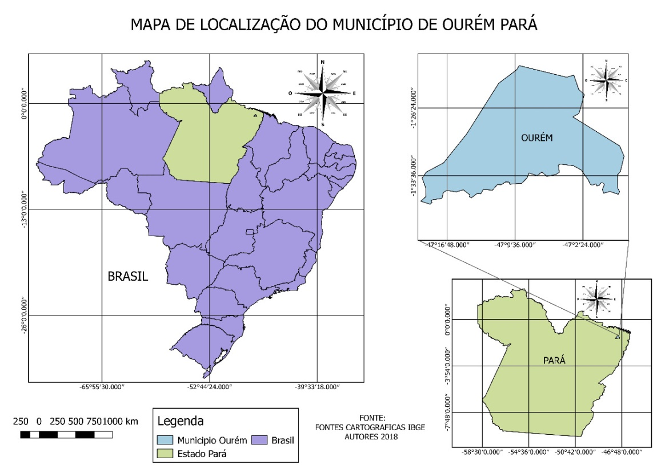

Fonte: Autores, 2018.

* Coleta e tabulação dos dados;

O referido trabalho foi desenvolvido através do levantamento de dados de distribuição da vacina antirrábica, para animais domésticos, disponíveis na Secretaria Municipal de Saúde, de Ourém (Figura 1), do período de campanha de vacinação, realizada em dezembro de 2017. Os dados utilizados foram coletados e tabelados através do software Excel, versão 2010, para serem analisados quanto à dispersão da vacina antirrábica, na zona urbana do município.

Para melhor abranger toda a população, foram distribuídas vacinas, com base na quantidade de pessoas por bairro, tendo em vista que no centro da cidade, a quantidade de pessoas é maior que nos bairros de periferia. Esta metodologia também foi realizada por BANDEIRA, FILHO, SANTOS, BARBOSA (2018); porém, foi utilizada para delimitar as áreas de ocorrência de pós-contato humano com a vacina antirrábica.

* Analise dos dados;

Através dos dados disponibilizados pela Secretaria Municipal de Saúde de Ourém, foi possível fazer a quantificação e a dispersão feita da vacina no município, ressaltando que a área em estudo foi dividida em sete pontos. Para fazer a quantificação da dispersão da vacina é importante destacar que a população animal a ser vacinada deve ser igual ou maior que 20% da população humana atual do município.

# 3. RESULTADOS E DISCUSSÃO

Segundo a Secretaria de Saúde do município, a cidade foi dividida em sete pontos de distribuição da vacina, sendo eles: Sousa, Dom Eliseu, Terminal, Machadão (por ser um bairro amplo teve dois pontos de distribuição da vacina), Subestação e Centro. De acordo com os dados levantados, o número total de vacinas distribuídas/aplicadas, na zona urbana do município foi de 1.286, somando os sete bairros avaliados (Tabela1). O bairro do Terminal foi o que apresentou maior distribuição de vacinas, tanto para cães quanto para gatos, devido ser o bairro com maior quantidade de moradores (por conseguinte, provavelmente, o de animais), com um total de 360 vacinas distribuídas. É possível observar também que nos bairros, Machadão e Subestação, a frequência de distribuição foi baixa, por se tratar de áreas que possuem uma quantidade menor de moradores.

Tabela 1- Número de procura pela vacina antirrábica de animais, por bairros.

|  |  |  |  |
| --- | --- | --- | --- |
| Bairros | **Cães** | **Gatos** | **Total por bairro** |
| SOUSA | 138 | 28 | 166 |
| DOM ELIZEU | 220 | 43 | 263 |
| TERMINAL | 302 | 58 | 360 |
| PORÃO | 205 | 46 | 251 |
| MACHADÃO | 63 | 8 | 71 |
| SUBESTAÇÃO | 50 | 3 | 53 |
| HOSPITAL | 110 | 12 | 122 |
| Total de animais | **1088** | **198** | **1286** |

Fonte: Autores, 2018.

Em relação às espécies animais, por bairro, nos permitiu observar que, tanto para cães quanto gatos, não houve diferenças significativas para a distribuição das vacinas (Figura 2), ou seja, ocorreu uma homogeneização na distribuição se levar em conta o tamanho do bairro, comparado ao total de vacinas distribuídas.

Figura 2: Quantitativo de cães e gatos, em porcentagem, distribuídos nos setes bairros do município de Ourém-Pará.

Fonte: Autores, 2018.

De acordo com os dados da campanha, foi possível estimar uma perspectiva de alcance de imunização de animais, tanto para gatos quanto para cães, levando em conta que a população humana atual da cidade de Ourém é de 17.237 habitantes, e seu programado de imunização animal deverá ser maior que 20% da população humana no mínimo. A Secretaria de Saúde de Ourém baseia-se na normativa da Secretaria de Saúde do Estado do Pará, onde afirma que a proporção seria de um cão para cinco habitantes, e para gatos foi feito a estimativa levando em conta o número de animais vacinados no período de imunização passado. O programa estimou a cobertura de 4.985 animais e alcançou 5.351 animais, sendo que o esperado era 4.334 cães e 651 gatos para imunizar, sendo possível imunizar 4502 cães e 849 gatos. De acordo com a tabela 2, que contém os dados para todo o período de campanha, o município não só alcançou o seu programado, como ultrapassou o esperado alcançando um total de 107% da população animal o que garantiu um resultado favorável e grande eficiência da campanha. Resultados assim são esperados, porém muitas vezes não sendo encontrados em outras regiões, como por exemplo, na cidade de Campinas (SP), onde se verificou uma queda acentuada do número de cães vacinados, entre 2004 e 2014, sendo 2004 o ano de maior destaque alcançando 82% da população de animais, enquanto 2014 destacaram apenas 59% dos animais de acordo com RODRIGUES, ZUBEN, LUCCA, REICHMANN (2005).

Tabela 2: Taxa de imunização e meta para o período de campanha de vacinação, em Ourém 2017.

|  |  |  |  |  |  |  |  |  |  |
| --- | --- | --- | --- | --- | --- | --- | --- | --- | --- |
|  | CÃO | | | GATO | | | TOTAL | | |
| POPULAÇÃO | Programado | Alcançado | % | Programado | Alcançado | % | Programado | Alcançado | % |
| 17.237 | **4.334** | **4.502** | **104%** | **651** | **849** | **130%** | **4.985** | **5.351** | **107%** |

Fonte: Secretaria de Saúde do Município de Ourém.

Após o período de campanha (2017), foram realizadas novas vacinações, em animais de rua, porém não foram informados os bairros ou espécie animal (cão e gato), alcançando um total de 191 animais, não contemplados na campanha anterior. Dados de cobertura vacinal devem ser mais bem avaliados, haja vista que essas coberturas dependem das estimativas populacionais de cães e gatos, muitas vezes subestimadas, como afirma ALVES; MATOS; REICHMANN, DOMINGUEZ (2005). Sugere-se, portanto, que esforços sejam dirigidos a uma eficiente estimativa populacional de cães e gatos no município, gerando informações seguras de cobertura vacinal desses animais contra raiva.

# 4. CONCLUSÃO

Através do levantamento realizado no município de Ourém, ocorrido no período de campanha do ano de 2017, em sete bairros de distribuição da vacina antirrábica, foi possível afirmar que ocorre uma distribuição homogênea de vacinação na cidade. Em relação a estimativa voltada ao tamanho da população, a campanha conseguiu ultrapassar a meta proposta de imunização, alcançando uma quantidade maior que 80% da população de cães e gatos proposta pela SESPA, imunizando um total de 5.351 animais (entre cães e gatos), ultrapassando 7% do programado para a campanha de 2017.

# REFERÊNCIAS

ALVES M. C. G. P.; MATOS M. R.; REICHMANN M. L.; DOMINGUEZ M. H.; //**Dimensionamento da população de cães e gatos do interior do Estado de São Paulo**. //RevSaude Publica.//2005//dez;39(6):891-7;

BANDEIRA, E. D.; FILHO, Á. S. B.; SANTOS, E. G. O.; BARBOSA, I. R.// **Circulação do Vírus da Raiva em Animais no Município de Natal-RN e Profilaxia Antirrábica Humana de Pós-Exposição no Período de 2007 a 2016**// J. Health BiolSci. 2018; 6(3):258-264// Santa Cruz, RN//18 de maio 2018;

FIGUEIRA A.C.; CARDOSO, M. D.; FERREIRA, L. O. C**.;** // **Profilaxia Antirrábica Humana: Uma Análise Exploratória dos Atendimentos Ocorridos Em Salgueiro-PE, no ano de 2007//** Epidemiol. Serv. Saúde, Brasília, 20(2):233-244// abr-jun 2011;

MIRANDA C. F. J. SILVA, J. A.; MOREIRA, E. C.// **Raiva Humana Transmitida por Cães: Áreas de Risco em Minas Gerais, Brasil, 1991-1999**// Cad. Saúde Pública// Rio de Janeiro, 19(1):91-99// jan-fev, 2003;

MOUTINHO, F. F. B.; NASCIMENTO, E. R.; PAIXÃO, R. L.// **Raiva no Estado do Rio de Janeiro, Brasil: Análise das Ações de Vigilância e Controle no Âmbito Municipal**// Ciência & Saúde Coletiva, 20(2):577-586// 2015;

PORTAL DO GOVERNO BRASILEIRO, 2017/Disponível em: <https://cidades.ibge.gov.br/brasil/pa/ourem/panorama/> .Acesso em: 2 de setembro de 2018;

RODRIGUES, R. C. A.; ZUBEN, A. P. B. V.; LUCCA, T.; REICHMANN, M. L. A. B.;// **Campanhas de vacinação antirrábica em cães e gatos e positividade para raiva em morcegos, no período de 2004 a 2014, em Campinas, São Paulo.** // 26(3):621-628, // Epidemiol. Serv. Saude // Brasília// jul-set 2017

SECRETARIA DE ESTADO DA SAÚDE. Coordenadoria de Controle de Doenças INSTITUTO PASTEUR// **NOTA TÉCNICA 02 - IP**/CCD/SES-SP – 07/10/2013;

SILVA, G. M.; BRANDESPIM, D. F.; ROCHA, M. D. G.; LEITE, R. M. B.; OLIVEIRA J. M. B.; **//Notificações de atendimento antirrábico humano na população do município de Garanhuns, Estado de Pernambuco, Brasil, no período de 2007 a 2010/** 95-102//Brasília//jan-mar 2013;

WADA, M. Y.; ROCHA, S. M.; EIKHOURY A. N. S. M.; // **Situação da Raiva no Brasil, 2000 a 2009**// Epidemiol. Serv. Saúde, Brasília// 20(4):509-518//out-dez 2011.